HAMID (FR)

Alezan, né en 1996, élevé chez Mr Francis Faure
Lieu de stationnement en 2013: Haras de Béjaoua
Année d'approbation: 2007
Propriétaire: Mr Mohamed Mezghani

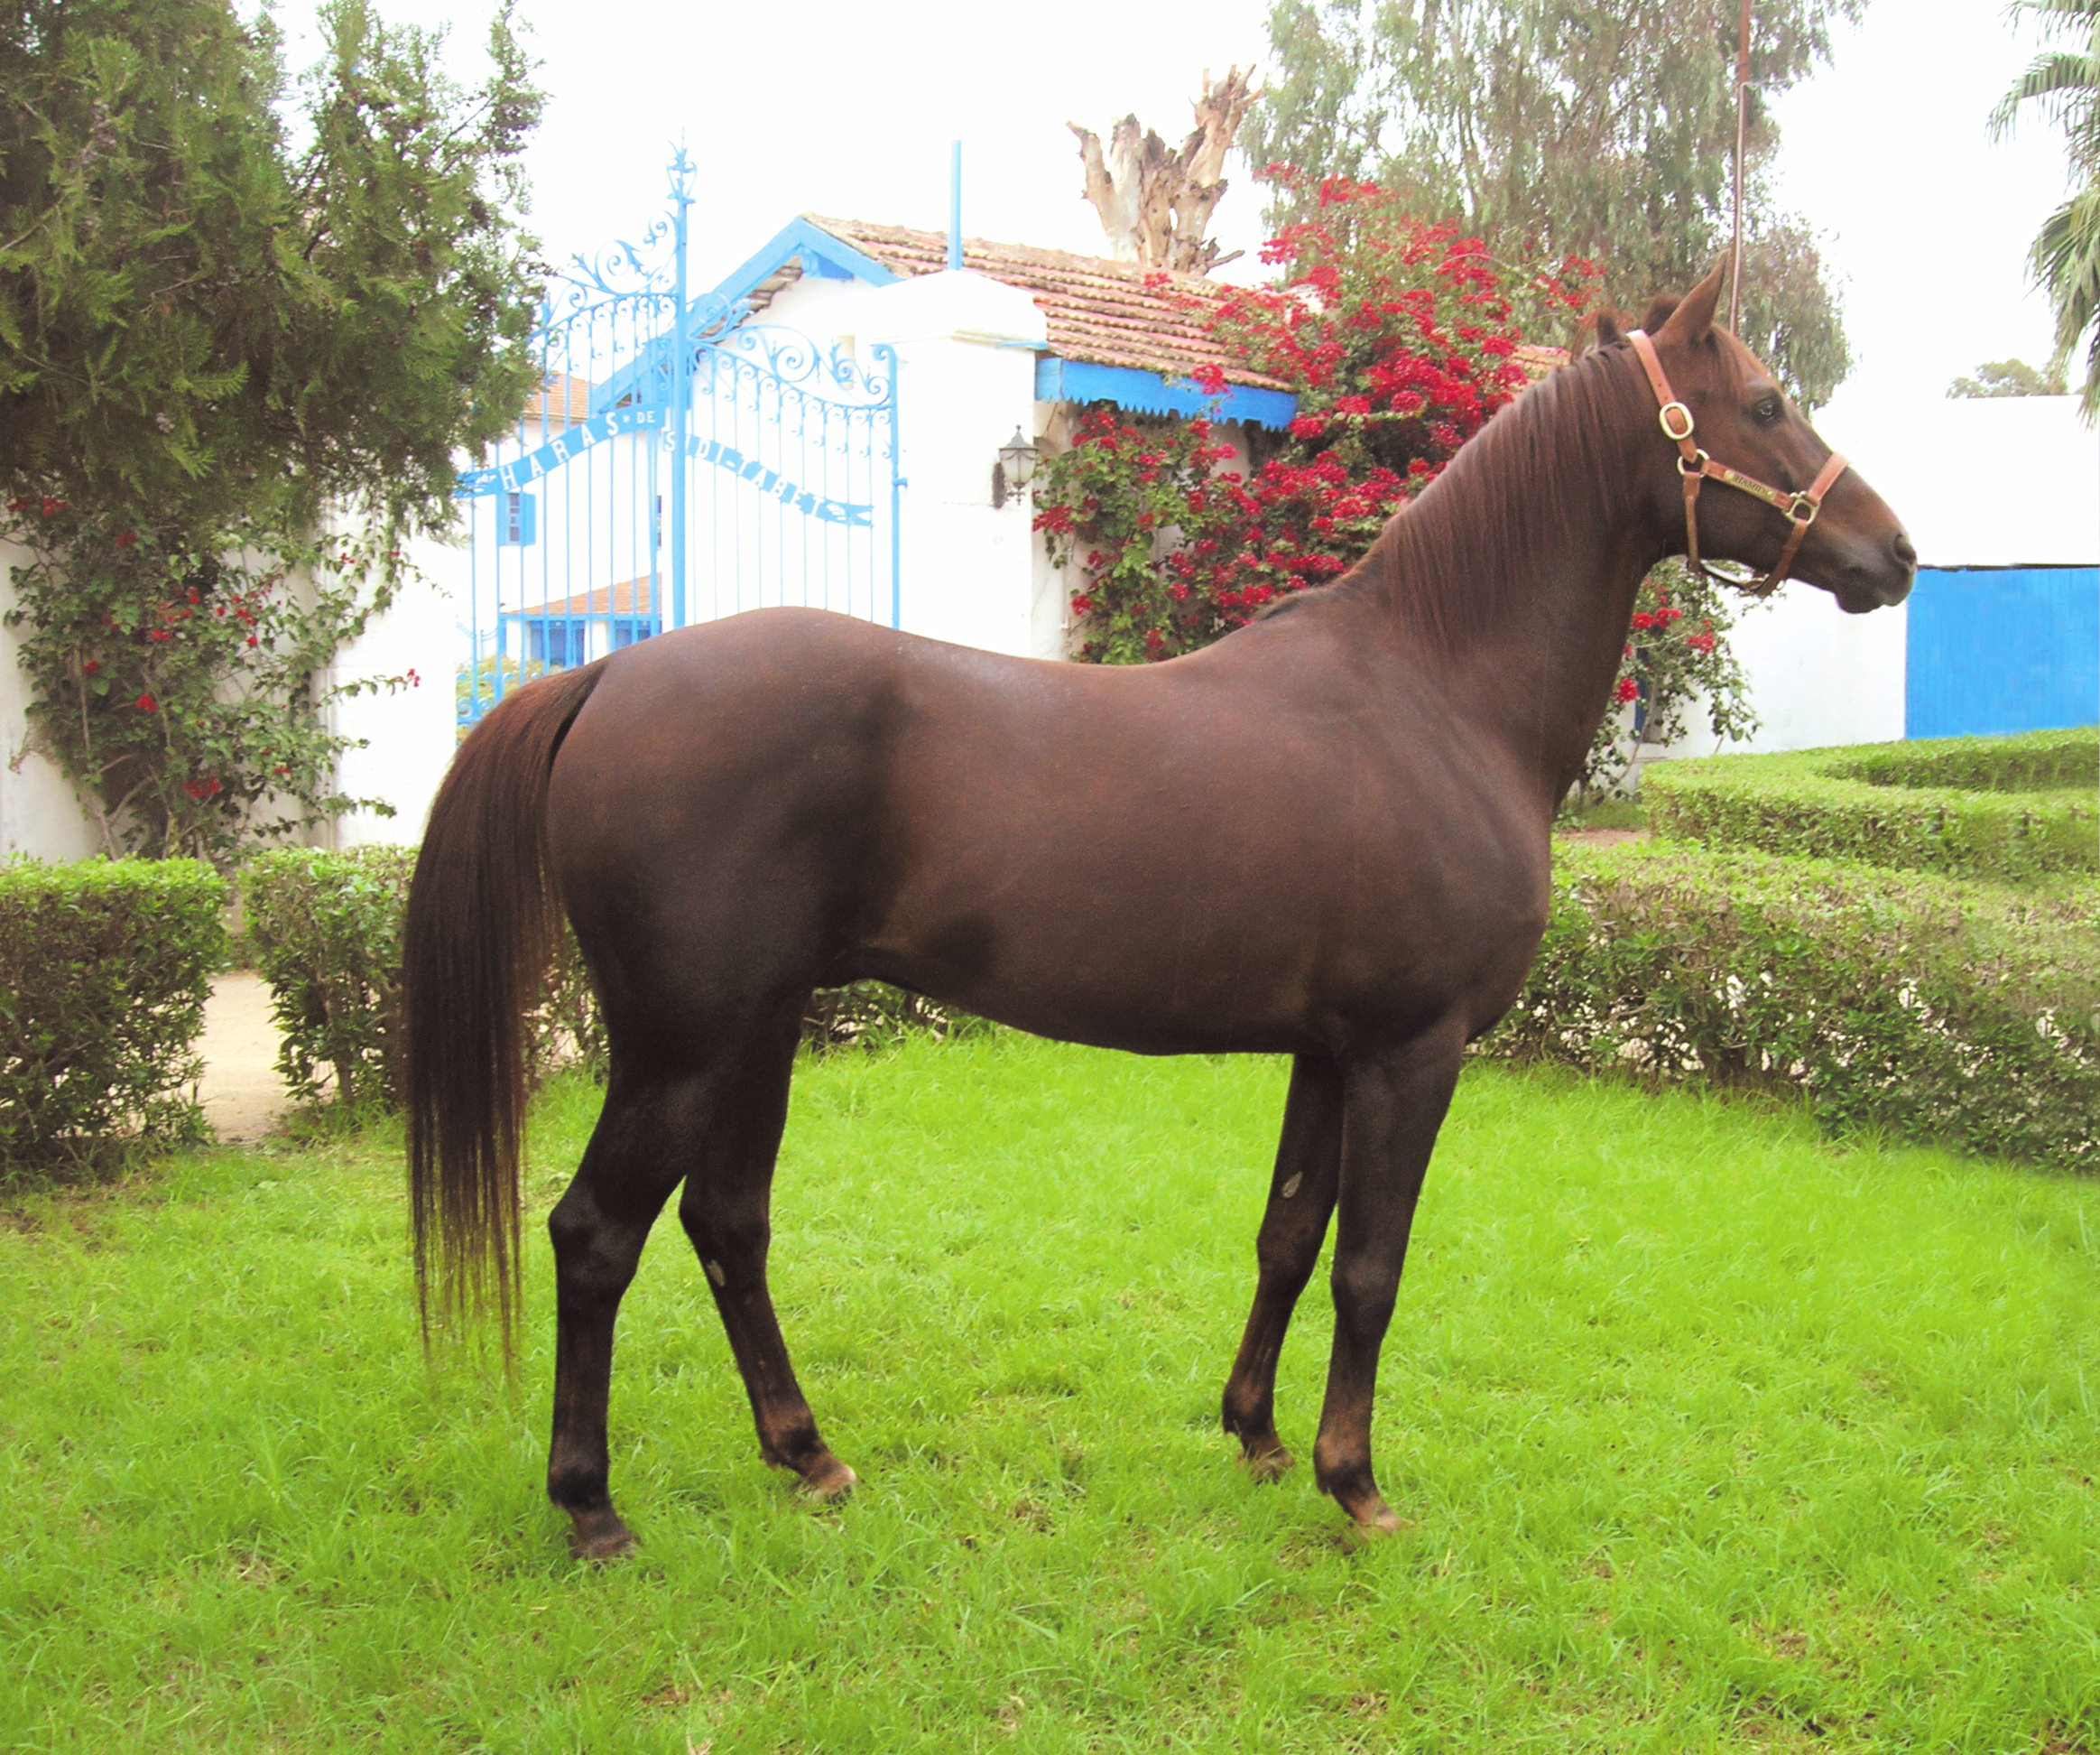
SAINT LAURENT (FR)
MANGANATE (FR)
MANDRAGORE (FR)
DJELFOR (FR)
BADR BEDUR (POL)
DJEBELLA II (FR)
DEBORAH (FR)

OUROUR
NADJI (FR)
FETNA
NE RIEN FAIRE (FR)
SAINT LAURENT (FR)
NEFTA (FR)
QUITAINE (FR)

Palmarès de l’Etalon :
Gagnant de 2 courses (1400 m) à Faken Ham et (2000 m) à Brighton en 2000 et gagnant de 3 courses dont (1400 m) (Gr.3) à Brighton et (1600 m) (Listed) à Newbury en 2001 et 3ème d'une course (2200 m) course Internationale (Gr.1) Coupe Al Asayl Management à Craon en 2001.
Carrière :
Année Age Cses Vict. Places Gains en Euro
2000 4 3 2 0 634
2001 5 4 3 1 11 173

Total 7 5 2 11 807

Production :
Total des juments saillies depuis 2007 : 179
Total des naissances depuis 2007 : 109
Total des produits immatriculés: 81
Total gains des produits jusqu’à 2013: 89 476 DT
26 produits ont couru 219 fois, 15 victoires, 93 places jusqu’à 2013 dont :
BENT HLALIA, 2008 (f. HLALIA), 2 victoires (Gr.3), 7 places et 12 180 DT en 2011 et 2012.
BARAAM, 2008 (m. Izhar), 9 courses, 5 victoires dont 2 courses (Gr.2) et 1 course (Gr.3), 2 places et 21 505 DT en 2011.
BAHRAJEN, 2008 (f. RIZK), 20 courses, 2 victoires dont 1 course (Gr.2), 10 places et 18 635 DT en 2011 et 2012.
El Ghenia, 2011 (f. OUARDET ELLIL), 3ème d’une course (Gr.3) en 2014
El Munjeza, 2011 (f. HAWA), 3ème d’une course (Gr.3) en 2014

Fertilité :
Minimum Maximum
60,89% 75,17%

Père de l’étalon :
DJELFOR (FR), 1984
Palmarès :
7 courses et 5 victoires à 3 ans, Prix Ourour, Prix Nedjari, Prix St Laurent, Prix Denouste et Prix des Sables, 2ème du Critérium des 3 ans.
Production :
315 produits qui ont courus 770 fois, 73 victoires, 305 places et 1 042 577 Euros, dont :
AKBAR (FR), 1990 (m. FANTASIA (FR)), étalon, 40 courses, 14 victoires dont un course (Class D) à Doha, 23 places et 440 693 Euros aux EAU.
NEWDAY (FR), 1991 (m. NE RIEN FAIRE(FR)), étalon, 7 courses, 4 victoires dont le prix International à Toulouse, 3 places et 35 109 Euros
DJEBBEL (FR), 1992 (m. CHERIFA (FR)), étalon, 19 courses, 11 victoires dont 2 fois le prix International de la Coupe du Pur Sang Arabe à Chantilly (Class A), 8 places et 395 736 Euros

1ère mère :
NE RIEN FAIRE (FR), 1985
Palmarès :
Réservée à la reproduction.
Production :
6 produits, 5 ont courus 17 fois, 4 victoires, 8 places et 40 731 Euros dont :
NE RIEN PRENDRE (FR), 1990 (m. DJELFOR), 6 courses, 5 places et 4 955 Euros.
NEWDAY (FR), 1991 (m. DJELFOR), étalon, voir ci-dessus

2ème mère :
NEFTA (FR), 1971
Palmarès :
Réservée à la reproduction.
Production :
16 produits, 11 ont courus 46 fois, 4 victoires, 18 places et 257 367 Euros dont :
NOBLE DAME (FR), 1986 (f. NADJI), 6 courses, 1 victoires, 3 places et 7 775 euros
NUITS SAINT GEORGE (FR), 1987 (m. Dunixi), étalon, 7 courses, 2 victoires, 2 places et 6 861 euros
NOUILLAUGRATIN (FR), 1988 (f. Dunixi), 7 courses, 1 victoires, 5 places et 6 328 euros.

Renseignements sur la monte 2014: Haras de Béjaoua Oued Ellil
Contacts: Mr Ahmed Méjri

